

MÓDULO 5
Atualização em Tecnologias da Informação:
BANCOS DE DADOS

Prof. Marcus C. Sampaio (sampaio@dsc.ufpb.br)

Apoio | Realização



OBJETIVOS

- Oferecer revisão tecnológica na área de banco de dados. A discussão é voltada para o nível do business analyst, na busca de responder a questão: “como estas tecnologias afetam o negócio?” (o enfoque portanto, não será em detalhes mais técnicos).

- Discutir "o que mostrar para que o business analyst possa construir um business case para a diretoria". A ênfase será em tecnologias consolidadas, disponíveis no mercado e não, de tecnologias emergentes de mais alto risco.

EMENTA

O chamariz da sereia: “Melhor, mais rápido, mais barato e com menos gente”.

Por que, para algumas (muitas?) empresas, e-commerce não tem trazido os resultados esperados?

E-commerce vai além de um Web site.

Arquitetura de um sistema de e-commerce.

Requisitos de um sistema de e-commerce.

Conceitos e terminologia de Banco de Dados.

Plataformas de e-commerce: Site Server Commerce Edition da Microsoft, Net.Commerce da IBM, Internet Commerce Server da Oracle.

PROGRAMA

1) Por que, para algumas (muitas?) empresas, e-commerce não tem trazido os resultados esperados?

2) E-commerce vai além de um Web site
- O que é e-commerce?
- Um Sistema Nervoso Digital (SND)
- Componentes chaves de um SND
- Novos modelos de negócio
- Os custos de e-commerce
- Os benefícios de e-commerce
- Implementar uma solução completa de e-commerce
Implementar uma solução parcial de e-commerce

3) Arquitetura de um sistema de e-commerce
- Componentes técnicos
- Desafios tecnológicos: interfaces, interoperabilidade, segurança
- Automatização da cadeia de parceiros externos (“the supply chain”)
- Automatização da cadeia de parceiros internos (“the internal value chain”)

4) Requisitos de um sistema de e-commerce
- Requisitos funcionais
- Requisitos não-funcionais
- Documentação dos requisitos
- Estebelecendo medidas de sucesso para os requisitos

5) Conceitos e Terminologia de Banco de Dados
- Uma visão relacional de dados
- Implementando um banco de dados relacional (BD) com Microsoft/Access
- Integrando um BD com um Servidor Web e um Cliente Web

6) Plataformas de E-commerce
- Frameworks: Estado-da-arte em Engenharia de Software
- Microsoft
- IBM
- Oracle

1) POR QUE, PARA ALGUMAS (MUITAS?) EMPRESAS, E-COMMERCE NÃO TEM TRAZIDO OS RESULTADOS ESPERADOS?

- `Webificar´ significa dotar uma função de negócio, tal como ela é, de uma interface Web
- As empresas que `webificam´ são aquelas que não obtêm o retorno esperado para o seu investimento em e-commerce
- Problemas com a `webificação´
  - E-commerce é um novo conceito de fazer negócio
  - A cultura tradicional não mudará com a tecnologia
  - Implementar a tecnologia é difícil, mudar a cultura é mais difícil ainda

2) E-commerce vai além de um Web site
- O que é e-commerce?
- Um Sistema Nervoso Digital (SND)
- Componentes chaves de um SND
- Novos modelos de negócio
- Os custos de e-commerce
- Os benefícios de e-commerce
- Implementar uma solução completa de e-commerce
- Implementar uma solução parcial de e-commerce

2) E-COMMERCE VAI ALÉM DE UM WEB SITE

O QUE É E-COMMERCE?

É um modo de permitir que as organizações troquem informação com clientes e fornecedores para o benefício de todo o mundo envolvido

A boa prática de e-commerce resulta em diminuição dos custos da cadeia de parceiros externos (“the supply chain”) e da cadeia de parceiros internos (“the value chain”), menos perdas de estoque, e produtos de mais alta qualidade com menos desperdício

As empresas devem estar preparadas para mudar o que elas pensam sobre clientes, fornecedores e seus ambientes de negócio

A tecnologia entra somente agora: a habilidade de uma empresa em comunicar-se eletronicamente com seus parceiros de negócio é o coração do e-commerce

Não é surpreendente que somente 5-10% das empresas envolvidas com e-commerce o fazem bem (90% `webificam´ seus processos)

E-COMMERCE JÁ TEM UMA LONGA HISTÓRIA!

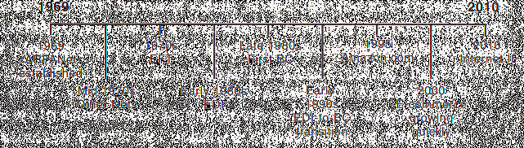

- ARPANet: The Advanced Research Projects Network
- EFT: Eletronic Funds Transfer
  - SPN: Secure Private Networks
- EDI: Electronic Data Interchange
  - Transações transmitidas através da cadeia de parceiros externos no formato padrão EDI
  - Correio eletrônico
- BC: Business-to-Consumer (B2C)

Um estudo da CIO Magazine concluiu que o comércio B2B crescerá 6 vezes mais que o comércio B2C, já em 2006

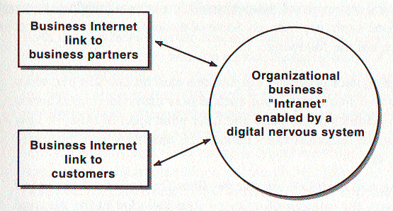

- UM SISTEMA NERVOSO DIGITAL (SND)

Um SND é um conjunto de tecnologias que permite que uma empresa compartilhe seus sistemas e o conhecimento contido neles com os parceiros de negócio (externos e internos) e com os clientes

Com um SND, a informação se move digitalmente, tanto intra-muros como extra-muros da empresa

BUSINESS-TO-BUSINESS

A informação flui através da cadeia de parceiros externos (“the supply chain”)

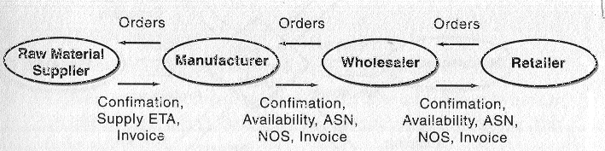

- ETA: Estimated Time of Arrival
- ASN: Advance Ship Notice
- NOS: Notice of Shipment

BUSINESS-TO-CONSUMER

A informação flui através da cadeia de parceiros internos (“the value chain”)

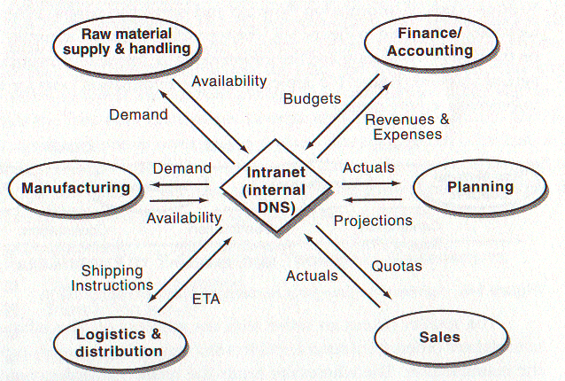

INTEGRAÇÃO DAS CADEIAS DE PARCEIROS EXTERNOS E INTERNOS

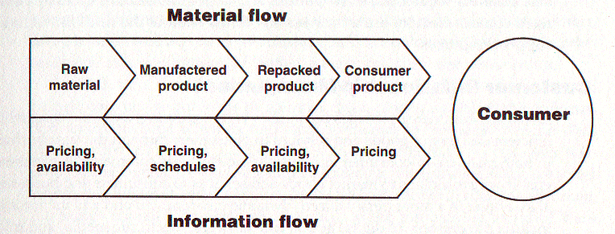

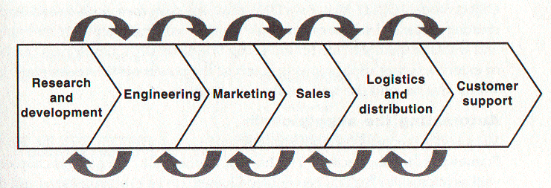

COMPONENTES CHAVES DE UM SND

  - Hardware
    - Deve ser rápido e grande o bastante para transmitir e armazenar a informação necessária para operar a empresa
  - Software
    - Deve tirar partido do hardware para ajudar as pessoas a bem organizar e recuperar os dados, sob a forma de informação útil
  - Recursos Humanos
    - As pessoas certas devem ter os dados certos na hora certa para as suas tomadas de decisão diárias
  - Dados
    - Eles `falam´por si mesmos
  - Procedimentos
    - Os procedimentos devem ditar a maneira correta de usar e compartilhar dados dentro da empresa, e com os parceiros da mesma

NOVOS MODELOS DE NEGÓCIO

- Compras corporativas
  - Diminuição de custos
    - Burocracia administrativa
    - Estoque
  - Informação mais precisa de/para fornecedores
    - Fornecedores competitivos e não competitivos
    - Negociação de descontos
  - Superação das barreiras culturais
    - E-learning

- Relacionamento com os clientes
  - Precisão das informações
    - Menos erro nos preenchimentos de formulários
  - Melhor comunicação
    - E-mail
    - FAQ (“frequently asked questions”)
  - Agilidade
    - Resposta rápida aos pedidos dos clientes
      - Faturamento
      - Entrega
      - Pagamento
    - Solução rápida de problemas
      - Centros de informação (“call centers”)

- Marketing e promoções
  - Perfil de clientes
    - E-mails personalizados
    - Banners personalizados

- Reengenharia dos procedimentos internos
  - Diminuição de custos da burocracia interna
  - Informação mais precisa intra-empresa
  - Superação das barreiras culturais
    - E-learning

ANALISE ESTA NOTÍCIA:
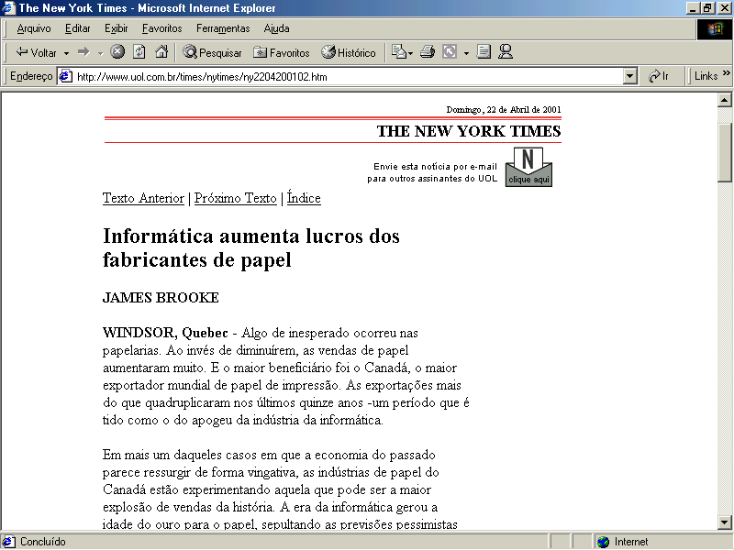

OS CUSTOS DE E-COMMERCE

Mito #1: E-commerce é barato, fácil e lucrativo

Colocar um site Web `no ar´ é fácil, mas é muito mais difícil integrar o “front-end” do site com os processos “back-end”, como estoque, contabilidade, etc

Compartilhar bancos de dados com os parceiros externos (clientes e fornecedores) e com o pessoal interno pode também ser muito difícil

Enquanto o site cresce, sua usabilidade decresce

Mito #2: Contruir marca na Web é fácil

Empresas jurássicas (“brick and mortar”), com boas práticas de e-commerce, têm um futuro róseo

CUSTOS DE HARDWARE

- PCs (“clients”, “desktops”)
- Servidores Web
- Servidores de transação
- Equipamentos de rede
- Canais de comunicação
- Hardware redundante (backup, “recovery”)
CUSTOS DE SOFTWARE
- Sistemas operacionais de PCs
- Sistemas operacionais de servidores
- Sistemas operacionais de rede
- Software “firewall”
- Software de gerência de transações
- Software de servidores Web
CUSTOS DE PESSOAL
- Recrutamento
- Treinamento/retreinamento
- Promoção

- OS BENEFÍCIOS ESPERADOS DE E-COMMERCE

- ↑ Produtividade
- ↑ Clientela
- ↑ Faturamento
- ↑ Fidelidade dos parceiros externos e internos

IMPLEMENTAR UMA SOLUÇÃO COMPLETA DE E-COMMERCE

É o ideal, mais os custos podem ser proibitivos. Outro problema é que uma revolução é sempre traumática.

IMPLEMENTAR UMA SOLUÇÃO PARCIAL DE E-COMMERCE

Recomendável, desde que guiada por um planejamento estratégico tendo em vista implementar uma solução total de e-commerce.

Essencial no planejamento é a priorização dos processos que se encaixarão no novo modelo de e-commerce. A comunicação dos `novos´ processos com os `velhos´ processos deve ser cuidadosamente definida.

Exemplo: implementar B2C, tendo em vista implementar depois, e em prazo determinado, B2B.

